附件：

**安徽建筑大学一流课程建设与申报**

**视频资源学习操作手册**

# **1.登录**

电脑浏览器访问培训平台网址：https://ahjzcfd.yuketang.cn/，推荐使用谷歌浏览器，微信扫码登录。

注意事项：首次登录平台需要在手机端完成身份绑定。

手机身份绑定操作如下：

①手机微信搜索关注长江雨课堂公众号；

②点击右下角【更多】-【身份绑定】；

③搜索选择学校名称：安徽建筑大学，账号和密码为学校信息门户的账号和密码，点击【确认绑定】。

# **2.报名**

①点击左上角“返回门户”

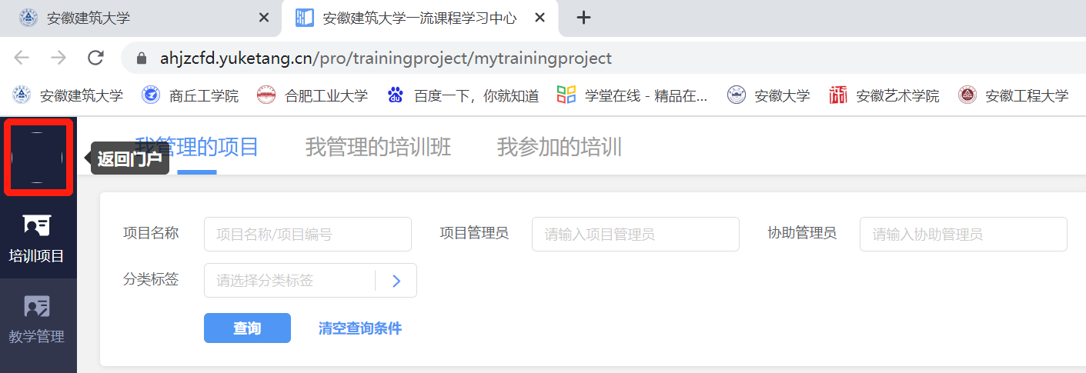

②平台首页可查看学校开放报名的培训项目，点击项目展示栏右侧【去报名】-【立即报名】-【确认报名】。

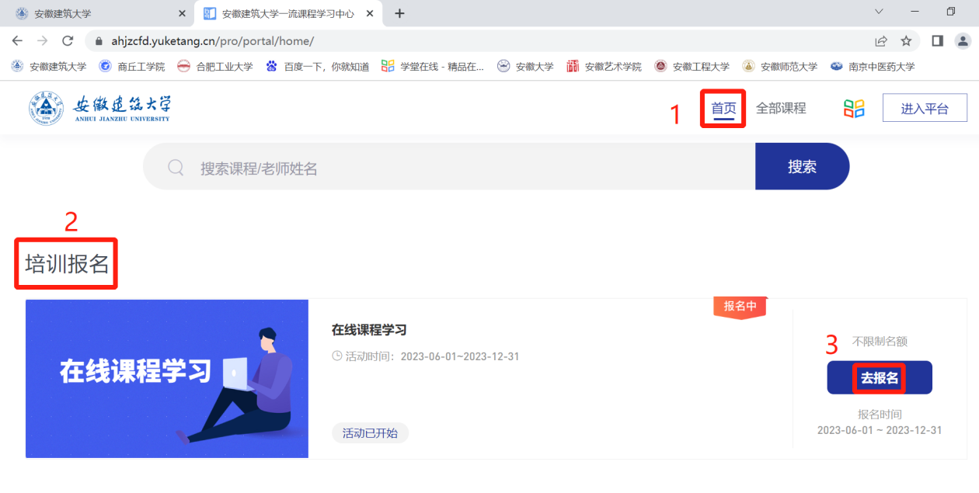

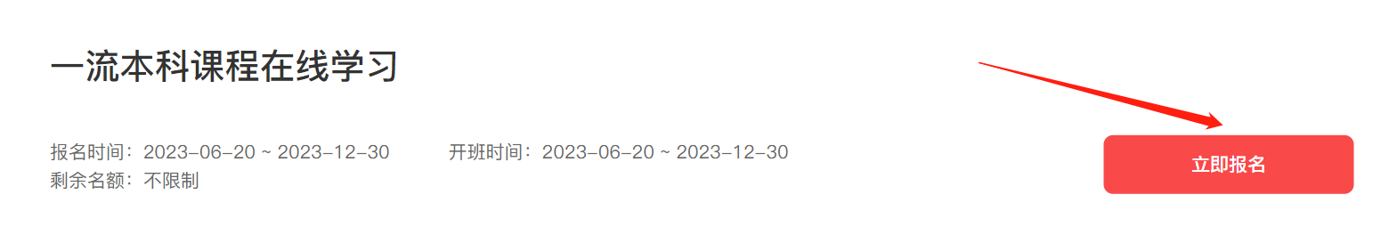



1. 点击“全部课程”。

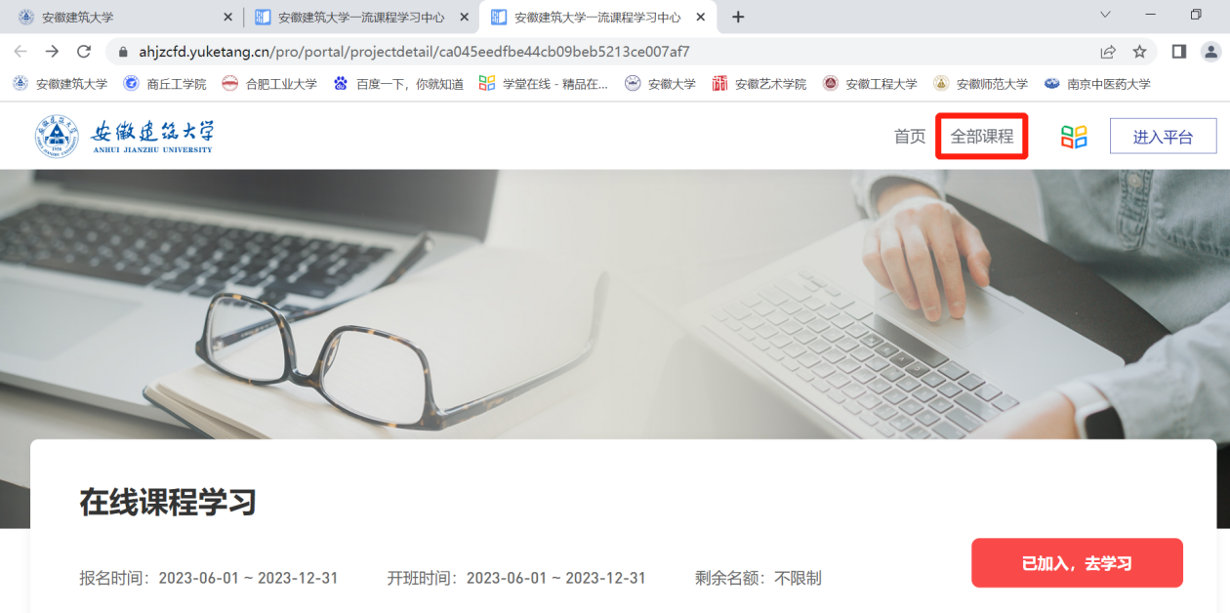

# **3.选课**

①报名成功后进入我参加的培训，点击【去选课】，查看可选课程清单，清单中的课程都可选择学习。备注：也可从门户首页选课。

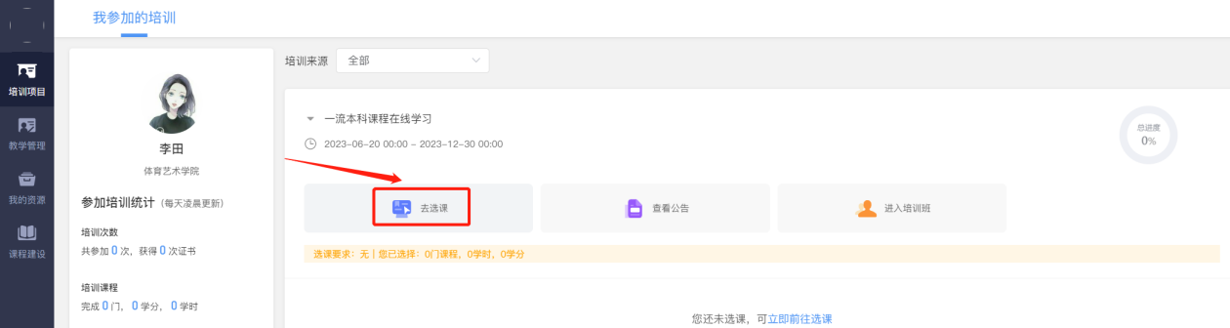

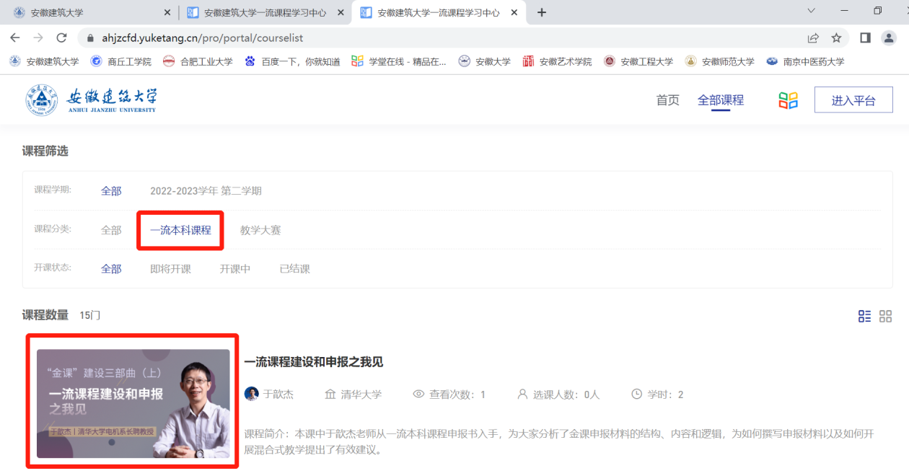

②点击一门课程进入查看简介，【选课】后即可去学习课程内容。



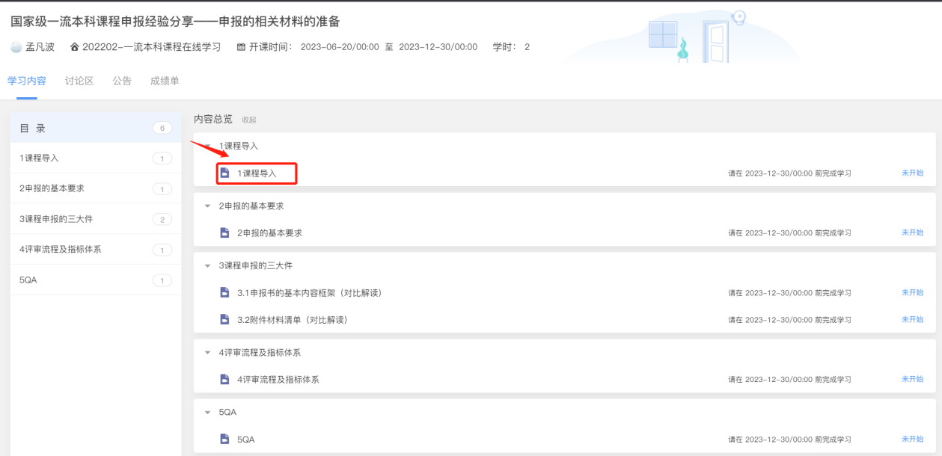

备注：本项目由雨课堂提供资源和技术支持，如有疑问，请咨询雨课堂我校专属服务人员，联系人：章翰，电话：18556555907（微信同号）。